Талаба Тўланов Р.О., т.ф.д., проф. Қосимов Э. У. | ЗАМОНАВИЙ ҚУРИЛИШДА ЦЕМЕНТЛИ САЙДИНГ ПАНЕЛЛАРИ (“EVOECOTECH” МЧЖ САЙДИНГИ МИСОЛИДА)
Хозирги пайтда қурилишнинг барча йўналишлари борган сари янги, прогрессив технологик ечимларни талаб қилмоқда. Шундай ечимлардан бири тобора оммавий тус олаётган хаво ёрдамида тирқиши вентиляцияланувчи осма фасад системаларидир. Вентиляцияланувчи фасадлар янги қурилаётган, хамда реконструкция қилинаётган уй-жой, умумий фойдаланиш ва маъмурий биноларга ўрнатилмоқда.
Осма вентиляцияланувчи фасад иссиқлиқни сақловчи қават, мембрана, хаво тирқиши ва бинонинг асосий деворининг ташқи тарафига ўрнатиладиган ҳимоя экрани каби таркибий қисмлардан иборат системадир.
НВФ системаларидан кўпроқ СНиП II-3-79, СНиП 23-02-2003. МГСН -2.01-99 талабларига биноан ташқи деворларни безаш ва иссиқлик изоляцияси учун фойдаланилади. Улар солиштирма зичлиги 600 кг/м2 дан ортиқ бўлган ғиштли, бетонли ва бошқа материаллардан тикланган ташқи деворли юкланган конструкцияли бинолар қурилишида қўлланилади.

.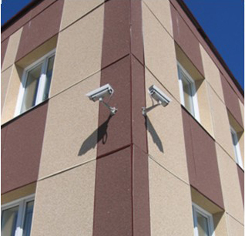 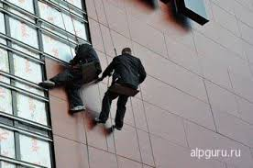 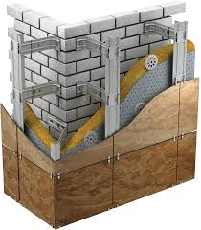

Фиброцемент сайдинг панеллари (ЕЕТЕ “LT-сайдинг” панеллари)
Фиброцемент сайдинг панеллари юқори сифатли ва ўтга чидамли махсулот бўлиб, ёғоч, ғишт ва бетон иншоатларни ташқи ва ички облицовкаси учун мўлжалланган. ЕЕТЕ “LT-сайдинг” панеллари асбестсиз технология бўйича цемент асосида тайёрланиб, табиий тош, терилган ғишт ва шунга ўхшашларни имитация қилувчи фактурага эга. НВФда облицовка сайдинг ранги истеъмолчининг хохишига кўра компаниянинг ранглар каталоги асосида танланиши мумкин. Материалнинг алоҳида хусуситларидан қуйидагиларни белгилаш мумкин: юқори ёнғинга қарши характеристикалари (“ёнмайдиганлар” Г1синфига тегишли). совуққа чидамли (камида 75 цикл). мустахкам, намга ва сувга чидамли, юқори иссиқлик ва товуш изоляция характеристикалари, замбуруғлар ва хашоратлар таъсирига чидамлилик, юза қисмига ишлов бериш осонлиги, юза қисмни фасад бўёқлари ва гидроизоляция материаллари билан яхши қопланиши. НВФларни қўллаш биноларнинг энергетик самарадорлигини анча ошириб, энергия ташувчи воситаларга харажатларни 30% га камаяди.
Панелларнинг ўлчамлари:
Баландлиги 150-620мм
Узунлиги 1250мм
Қалинлиги 10-24мм
Гипс асосидаги сайдинг панеллари (ЕЕТЕ “LI-сайдинг” панеллари)
ЕЕТЕ “LI-сайдинг” панеллари гипс материали асосида ишлаб чиқариладиган моногам маҳсулот бўлиб, хоналарни ички юзаларини декоратив безаш ва хона ичида тўсиқлар қуриш учун мўлжалланган. Маҳсулотнинг ушбу тури қўлланиш учун максимал даражада тайёр бўлиб, қўшимча ишлов беришни ва бўяшни талаб қилмайди, шунинг ҳисобига монтажга сарф қилинадиган вақтни анча камайтиради. Материалнинг алоҳида хусуситларидан қуйидагиларни белгилаш мумкин: юқори ёнғинга қарши характеристикалари (“ёнмайдиганлар” Г1синфига тегишли). мустахкам, намга ва сувга чидамли, юқори иссиқлик ва товуш изоляция характеристикалари, замбуруғлар ва хашоратлар таъсирига чидамлилик.

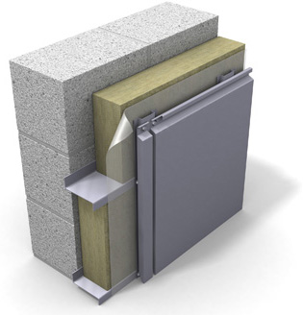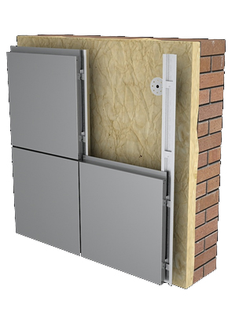
Ўзбекистонда ишлаб чиқарилаётган экопанеллар
Барча материаллар “EVOECOTECH”компаниясида Европа технологиялари билан ишлаб чиқарилган бўлиб, Европанинг экологик мустаҳкамлик ва ёнғин хавфсизлиги талабларига мос келади. Бизнинг экопанелларимиз квартиралараро ва хоналар аро тўсиқлар қуриш учун. шунингдек деворларини безашга, қуруқ пол асосини ясашга, осма ва уланма шипларни ясашга, иссиқликни ўтказмайдиган ва товушни ютадиган маҳсулотлар ясашга, ҳамда қуруқ ва намлиги меъёрий даражада бўлган хоналарда ёнғинга қарши қопламалар ясашга ниҳоятда қулай.
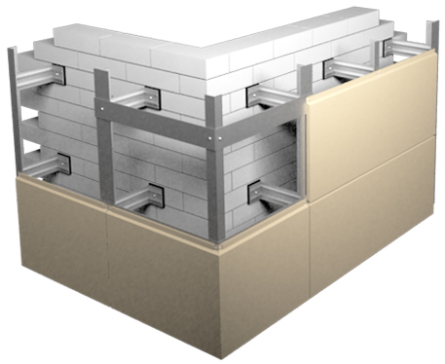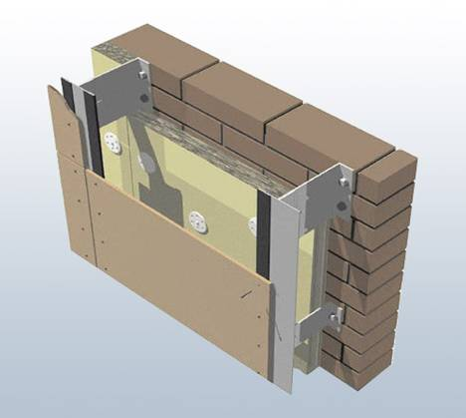

Гипс-канопли листлари (ЕЕТЕ “LI” листлари)
Гипс-канопли ЕЕТЕ “LI” листлари- замонавий , универсал, технологик қурилишни безаш материали бўлиб, хоналарда оптимал микроиқлимни сақлаб туради ва чордоқдан тортиб ертўлагача қурилишларда қўлланилиши мумкин. Умумий гипс маҳсулотларидан фарқли равишда нисбатан юқори эгулувчиланлиги ва эластиклиги, зарба босимларга юқори қаршилигини таъминлайди. Шунинг учун Гипс-канопли ЕЕТЕ “LI” листлари ҳаммага маълум гипсокартондан устун бўлиб, турли конструкцияларни ясашда, осма шкафларни ёки полкаларни илишда саморез-шурулардан ва ҳатто михлардан фойдаланилганда мустаҳкамлигини сақлайди.
Гипс-канопли листлар барча гипс асосидаги материаллар сингари хоналарда оптимал намликни бир меъёрда сақлаб туриш хусусиятига эга (нафас олувчи деворлар эффекти). Иссиқликни кам сингдириши туфайли қўл билан ушлаганда илиқ туюлади. Ёнғин хавфсизлиги юқори кўрсаткичлари Ўзбекистон Республикаси ИИВ синов актлари тасдиқланган.
Листлар ўлчамлари:
1200*1250*8—24мм. 1200*2500*8—24мм
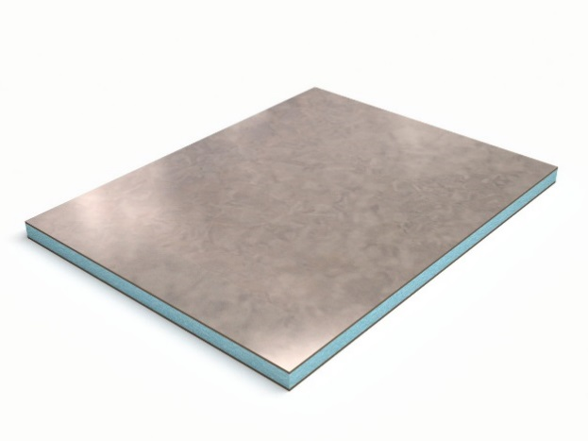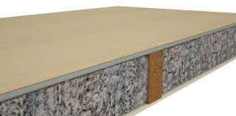

Цемент-канопли листлари (ЕЕТЕ “LT” листлари)
Цемент-канопли ЕЕТЕ “LT” листлари замонавий, технологик, сувга чидамли қурилиш-безаш материали бўлиб, ванна хоналарни, кир ювиш хоналарини, иссиқхоналарни, ертўлаларни, бинолар фасадини қуришда ишлатилиши мумкин. Уларни металл каркасларга ёки елим эритмалар устига монтаж қилиш мумкин.
Листлар ўлчамлари:
1200*1250*8—24мм. 1200*2500*8—24мм
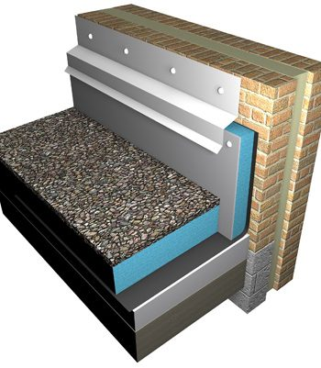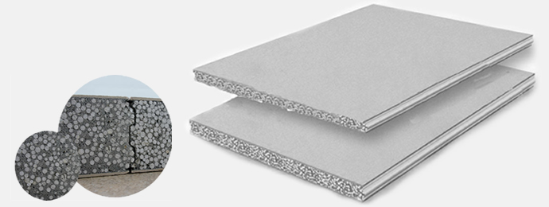

Охирги 10 йил давомида бинонинг фасад қисмини безатишда осма вентилятсияси бўлган фасадлардан фойдаланиб келинмоқда. Бу технология орқали фасадни безатиш технологияси қуйидаги 3 қисмдан ташкил топган:
- Алюминий ёки пўлат профили конструкция монтажи;
- Иссиқлик изоляцион ва шамол-гидро мембраналар монтажи;
- Безатиш қисмида ҳавонинг табиий ҳаракати учун масофа қолдириш.
Вентиляцион фасадни безатишда композит панеллар, керамогранит, табиий тош ва фиброцемент панеллардан фойдаланиш мумкин.
Адабиётлар рўйхати:
1.WWW.ecopanel.uz
2.WWW.altiza.uz
3.WWW.lenremont.uz

